

Asignación: Ejercicios usando Clases y Funciones
- Crea una clase llamada **Usuario** con atributos nombre y edad. Implementa una función que muestre los datos del usuario.
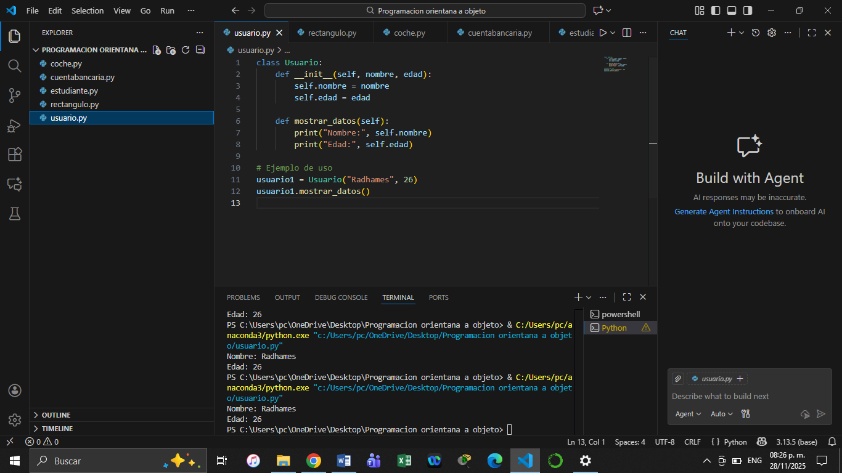
- Crea una clase llamada **Rectangulo** que reciba base y altura. Implementa una función que calcule el área.
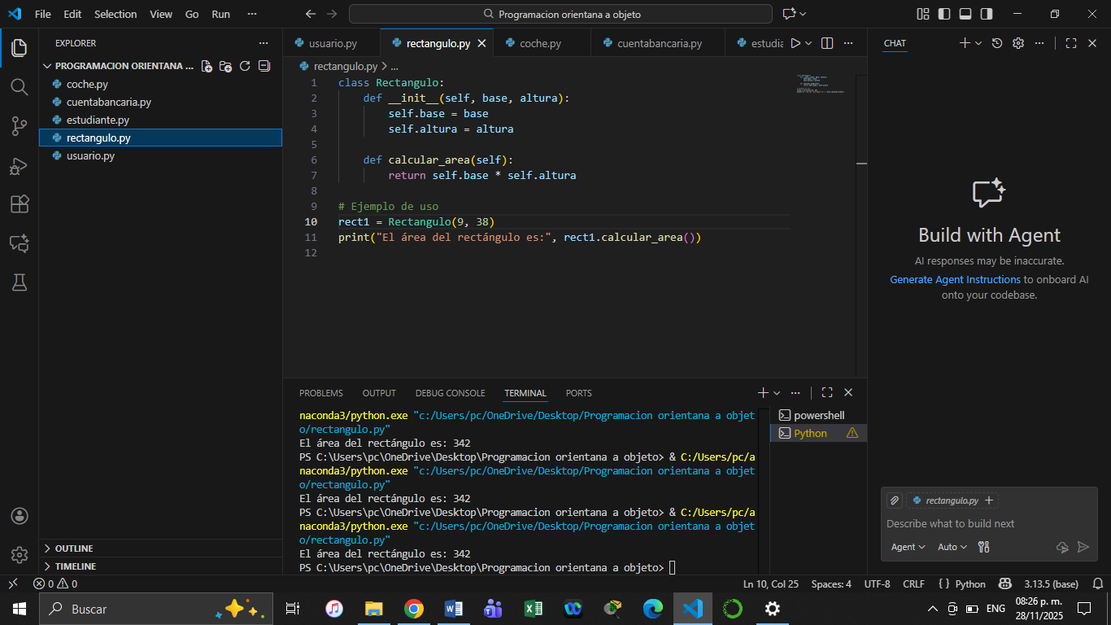
- Crea una clase llamada **Coche** con atributos marca y velocidad. Agrega una función que aumente la velocidad.
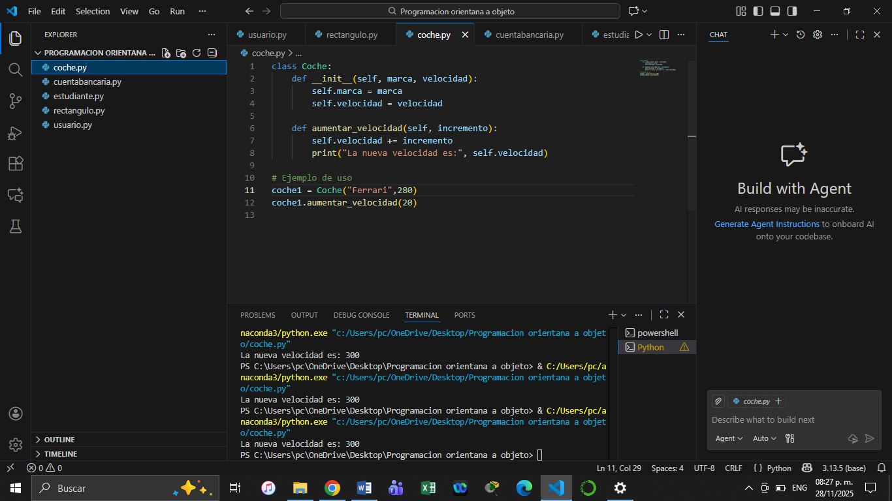
- Crea una clase llamada **CuentaBancaria** con atributos titular y balance. Implementa funciones para depositar y retirar.
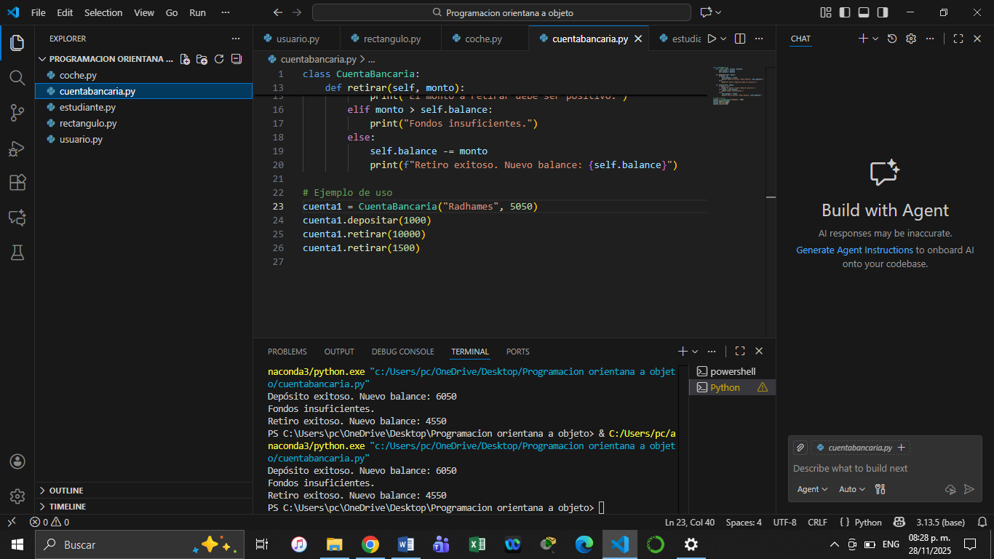
- Crea una clase llamada **Estudiante** con nombre y calificaciones. Implementa una función que calcule el promedio.
